**INTERGEO 2014: Geodaten dreidimensional nutzbar machen**

**Digitale geographische Daten sind eine der Grundlagen unserer Informationsgesellschaft. Wie sich diese Daten für Bauvorhaben interaktiv nutzen lassen, zeigt das Fraunhofer IGD auf der diesjährigen INTERGEO in Berlin.**

(Darmstadt/Rostock/Graz) Geodaten liefern eine Vielzahl an Informationen über Infrastrukturen, Stadtpläne und bebaute sowie frei verfügbare Flächen. Auf Flächennutzungsplänen sind diese Daten einsehbar. Die abstrakten Pläne sind aber meist schwer verständlich. Übersichtliche Datensätze sowie Darstellungsmöglichkeiten fehlen bisher. Die Lösung bieten Forscher des Fraunhofer IGD. Sie entwickeln Software, mit der sich Geodaten einfach in 3D-Stadt- und Landschaftsmodelle verwandeln lassen.

**3D-Stadtmodelle leicht gemacht**

Das Herzstück der Fraunhofer-Forschung bildet der CityServer3D. Dieser verwaltet und verknüpft zwei- und dreidimensionale geographische Daten, erstellt automatisch 3D-Stadtmodelle und ermöglicht Simulationen. Die 3D-Modelle können mit multimedialen Inhalten wie Texten, Bildern oder Videos verknüpft werden. Gerade Tourismus oder Regional- und Stadtmarketing profitieren von diesen gut aufbereiteten Daten.

**Infrastrukturmaßnahmen nachvollziehen**

Auf Grundlage der CityServer3D-Technologie entwickelten die Fraunhofer-Forscher mit 3D-Vis ein System, das Beteiligte, Entscheider und Begleiter von Projekten, insbesondere bei der Planung und dem Bau von Versorgungsnetzen unterstützt. „Mit 3D-Vis lassen sich Auswirkungen von Infrastrukturmaßnahmen wie geplanten Windparks oder Stromtrassen in einem 3D-Landschaftsmodell unter verschiedenen Blickwinkeln und wechselnden Lichtverhältnissen simulieren“, erklärt Dr. Rix. „Experten, Betreiber und Bürger können auf einer gemeinsamen Grundlage diskutieren und Alternativen erarbeiten.“ Informationen über bauliche Maßnahmen sind so für jeden nachvollziehbar visualisiert und Probleme werden frühzeitig sichtbar. 3D-Vis wurde von Hessen ModellProjekte gefördert.

**Geodaten vereinheitlichen**

Zusammen mit den Fraunhofer-Forschern ist auch ihr Kooperationspartner „wetransform“ auf der INTERGEO 2014 vertreten. Die Mitarbeiter dieser Fraunhofer-Ausgründung präsentieren mit we»INSPIRE eine Lösung, die es Behörden erleichtert, ihre Geodaten für die gesamteuropäische Geodateninfrastruktur der Initiative Infrastructure for Spatial Information in the European Community (INSPIRE) vereinheitlicht bereitzustellen. Ziel von INSPIRE ist es, bei grenzübergreifenden Aufgaben wie Umweltschutz oder Katastrophenhilfe alle Beteiligten mit derselben Informationsbasis arbeiten zu lassen. So können zum Beispiel Abweichungen verzeichneter Flussläufe gravierende Auswirkungen haben. „Mit Hilfe einer Webanwendung lassen sich Geodaten aus bestehenden Datenbanken oder bereits umgesetzten Standards in wenigen Schritten für INSPIRE-Dienste erzeugen und nutzbar machen“, erklärt Simon Templer, Entwicklungsleiter bei wetransform.

Ihre Anwendungen zum Geoinformationsmanagement präsentiert das Fraunhofer IGD vom 7. bis 9. Oktober auf der Messe INTERGEO 2014 in Berlin auf dem Stand von AED-SICAD (Halle 3.1 / Stand A3.028). wetransform ist im Innovationspark (Halle 3.1, Stand D3.040) zu finden.

Weiterführende Informationen:  
[www.cityserver3d.de](http://www.cityserver3d.de)

[www.3d-vis-projekt.de](http://www.3d-vis-projekt.de)

[www.wetransform.to/products/inspire](http://www.wetransform.to/products/inspire)

[www.igd.fraunhofer.de/Institut/Abteilungen/GEO](http://www.igd.fraunhofer.de/Institut/Abteilungen/GEO)

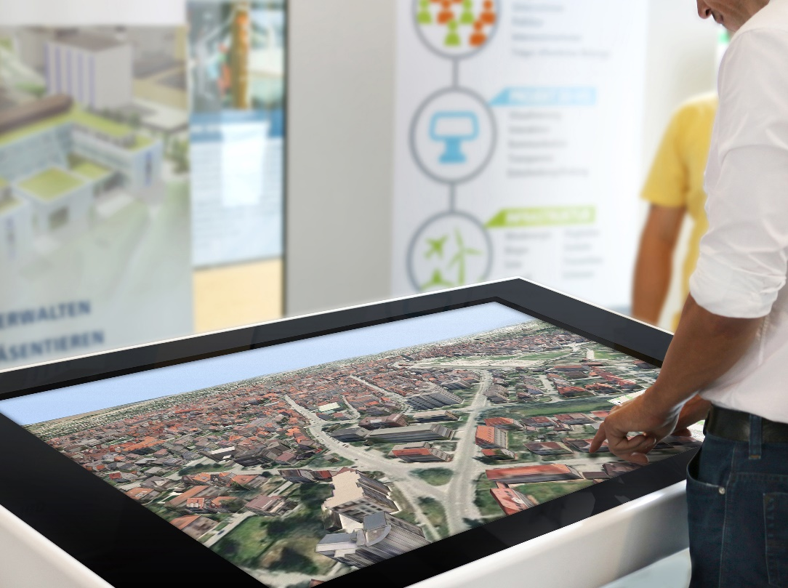

Bild: [M] Eine 3D-Visualisierung von Villingen-Schwenningen zeigt die Abteilung „Geoinformationsmanagement“ des Fraunhofer IGD mit dem CityServer3D auf der INTERGEO 2014 in Berlin.

(Nutzungsrechte: Fraunhofer IGD)**Institutsprofil**

Das Fraunhofer IGD ist die weltweit führende Einrichtung für angewandte Forschung im Visual Computing. Visual Computing ist bild- und modellbasierte Informatik und umfasst unter anderem Graphische Datenverarbeitung, Computer Vision sowie Virtuelle und Erweiterte Realität.

Vereinfacht ausgedrückt, machen die Fraunhofer-Forscher in Darmstadt, Rostock, Graz und Singapur aus Informationen Bilder und holen aus Bildern Informationen. In Zusammenarbeit mit seinen Partnern entstehen technische Lösungen und marktrelevante Produkte.

Prototypen und Komplettlösungen werden nach kundenspezifischen Anforderungen entwickelt. Das Fraunhofer IGD stellt dabei den Menschen als Benutzer in den Mittelpunkt und hilft ihm mit technischen Lösungen, das Arbeiten mit dem Computer zu erleichtern und effizienter zu gestalten.

Durch seine zahlreichen Innovationen hebt das Fraunhofer IGD die Interaktion zwischen Mensch und Maschine auf eine neue Ebene. Der Mensch kann so mithilfe des Computers und der Entwicklungen des Visual Computing ergebnisorientierter und effektiver arbeiten. Das Fraunhofer IGD beschäftigt über 200 Mitarbeiter. Der Etat beträgt über 17 Millionen Euro.

Dieses Feld, sowie die Tabelle auf der letzten Seite nicht löschen!